全国会计人员统一服务管理平台操作指南

1. 会计人员注册

全国会计人员统一服务管理平台网址（图 1-1）为：https://ausm.mof.gov.cn

/index；点击右上角“注册”按钮，进入到注册操作页面（图 1-2）；

（图 1-1）

（图 1-2）

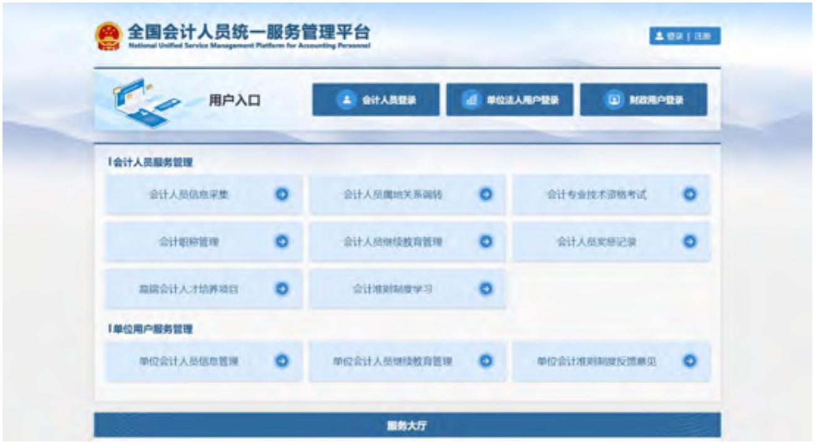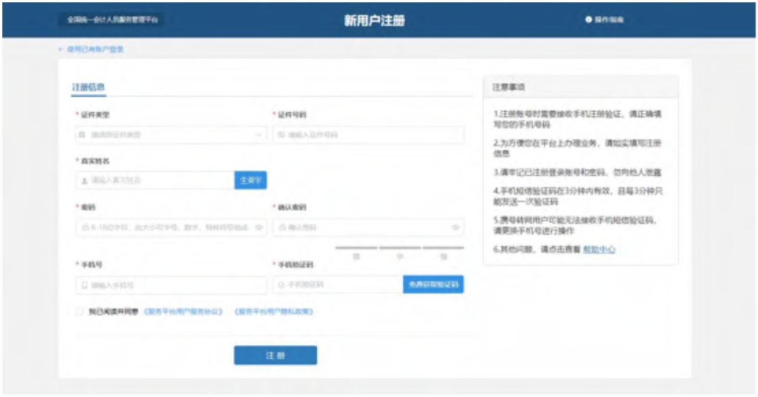

1.1.注册信息填写

在注册页面首先选择证件类型，分为内地居民身份证、港澳居民来往内地通

行证、台湾居民来往大陆通行证以及护照（外国）（图 1-3）。在选择完证件类型

后输入证件号码、真实姓名、密码、确认密码以及手机号。在进行姓名填写时，

如果名字中包含生僻字，点击输入框右侧生僻字选择对应生僻字（图 1-4）。

（图 1-3）

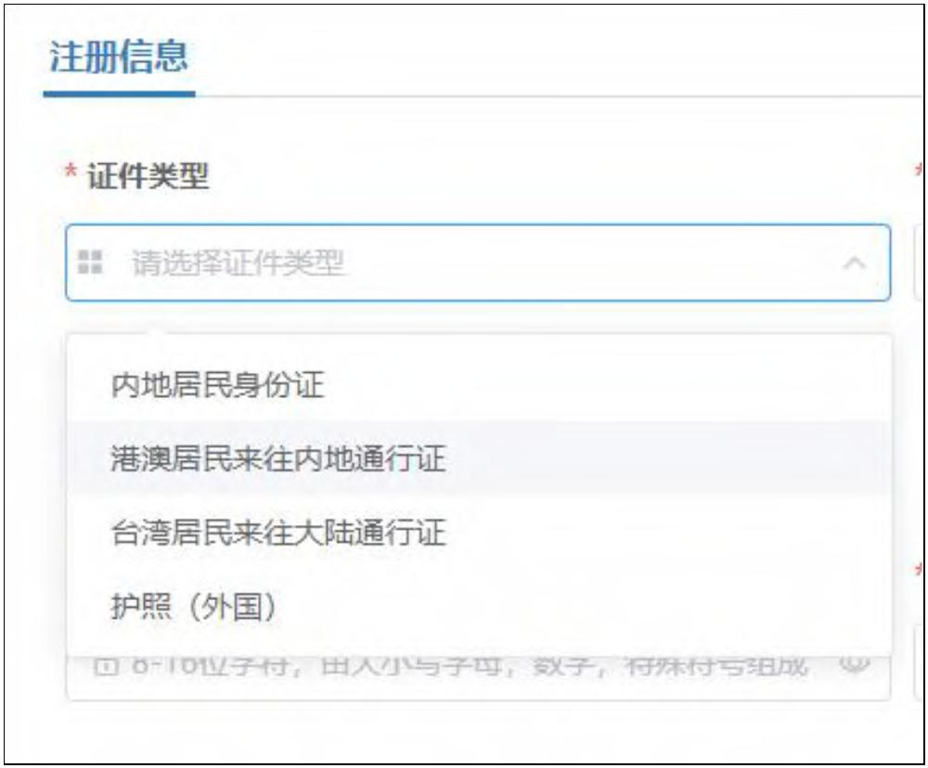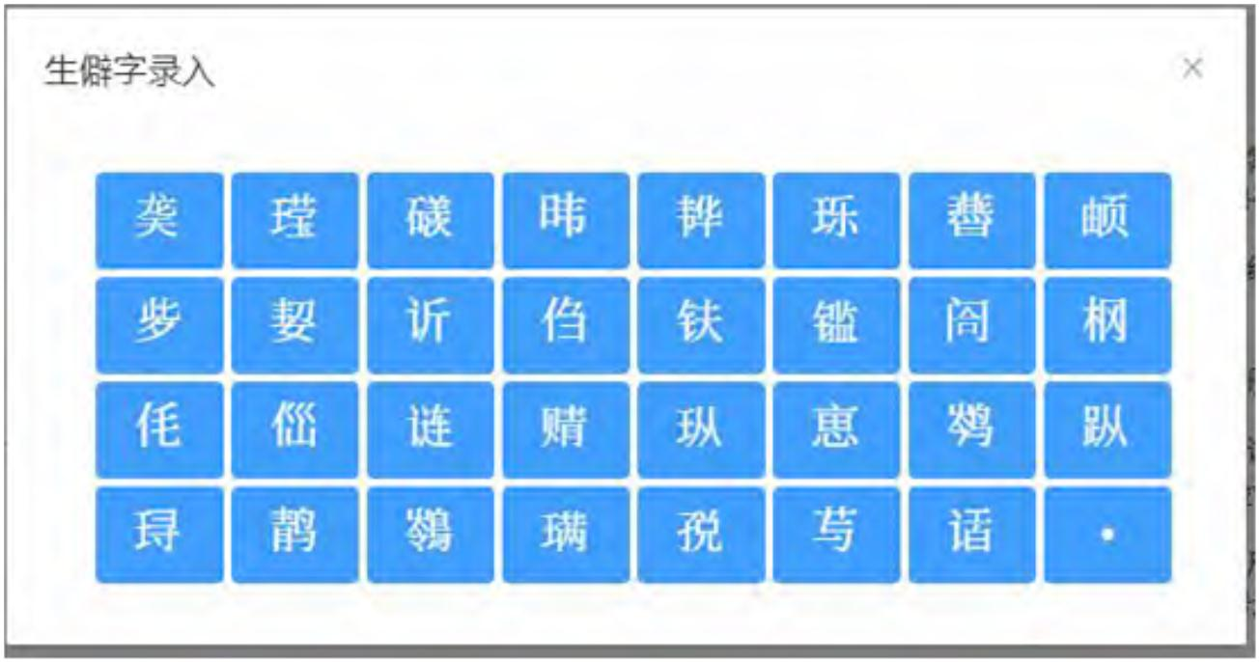

（图 1-4）

填写完所有信息后，点击免费获取验证码，手机短信验证码在 3 分钟内有效，

且每 3 分钟只能发送一次验证码。输入验证码后点击注册，完成注册操作。

1.2.帮助中心

在新用户注册页面右侧的注意事项卡片中，点击帮助中心进入到帮助中心页

面（图 1-5）。页面显示了登录注册的常见问题，以便会计人员查询解决问题。

（图 1-5）

2. 会计人员登录

进入全国会计人员统一服务管理平台 https://ausm.mof.gov.cn/index 首页，

点击右上角“登录”按钮，进入到登录页面（图 2-1）；

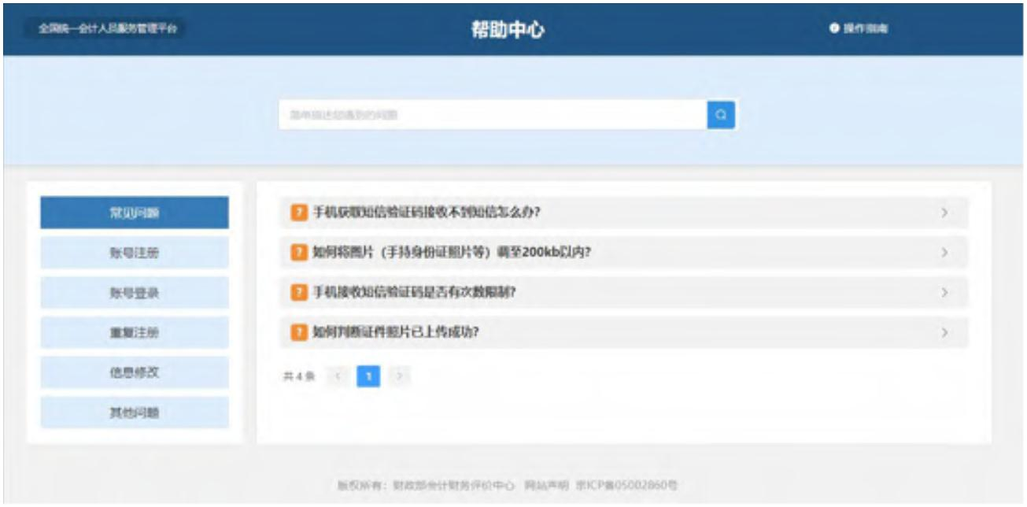

（图 2-1）

2.1.登录

在登录页面中，输入证件号码或者手机号（注册时所填写的，两者都可以登

录）。填写完密码以及验证码后点击登录。登录成功后返回到首页并且页面右上

角显示会计人员脱敏后的姓名（图 2-2）。

（图 2-2）

2.2.找回密码

在登录页面点击登录按钮右下方的“忘记密码”按钮，进入到找回密码页面（图

2-3）。

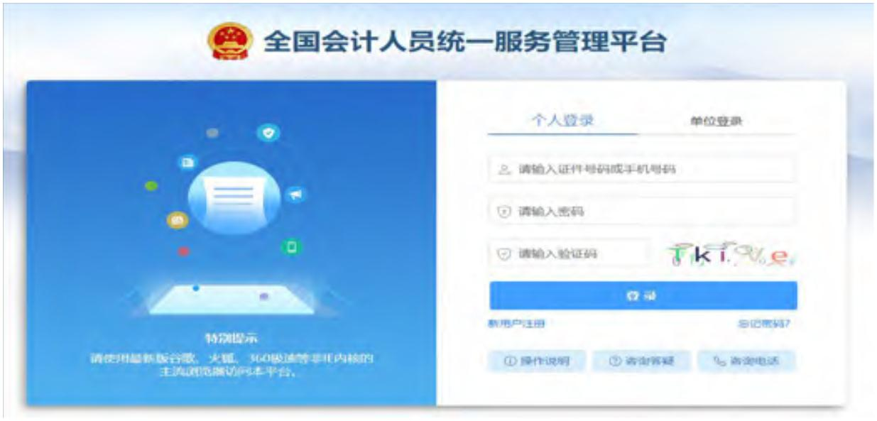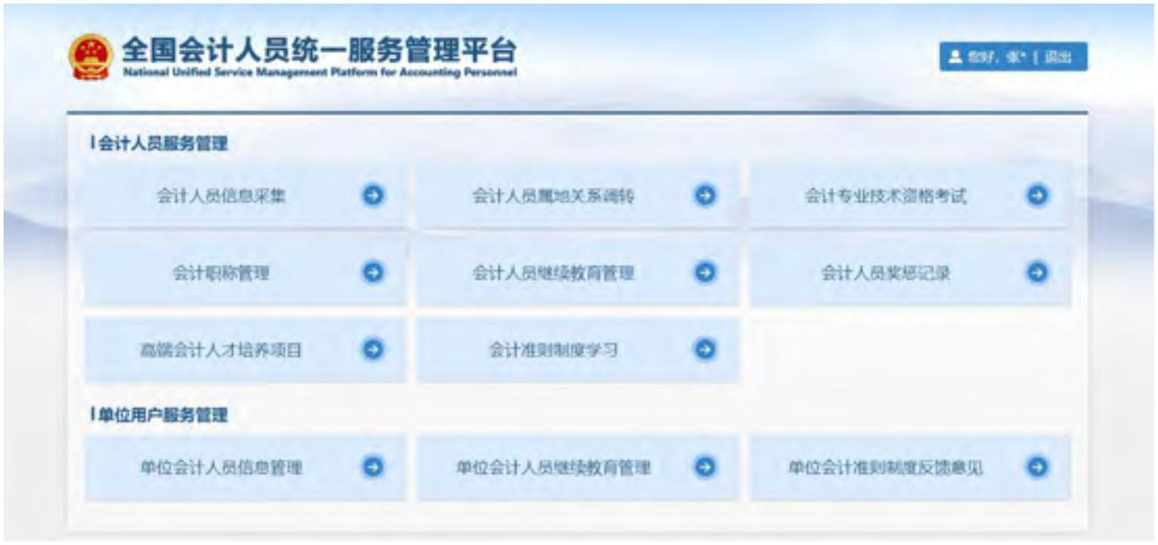

（图 2-3）

填写证件号码、真实姓名、新密码、确认新密码、手机号以及验证码后点击

确认重置密码。填写信息请与注册时所填信息一致，否则重置不成功。

2.3.实名认证

在信息采集前必须进行实名认证，会计人员在首页点击信息采集时，如果未

进行实名认证会在页面自动弹出实名认证窗口（图 2-4）。可以直接点击按钮进

行支付宝实名认证，使用本人账号支付宝扫码即可完成实名认证。

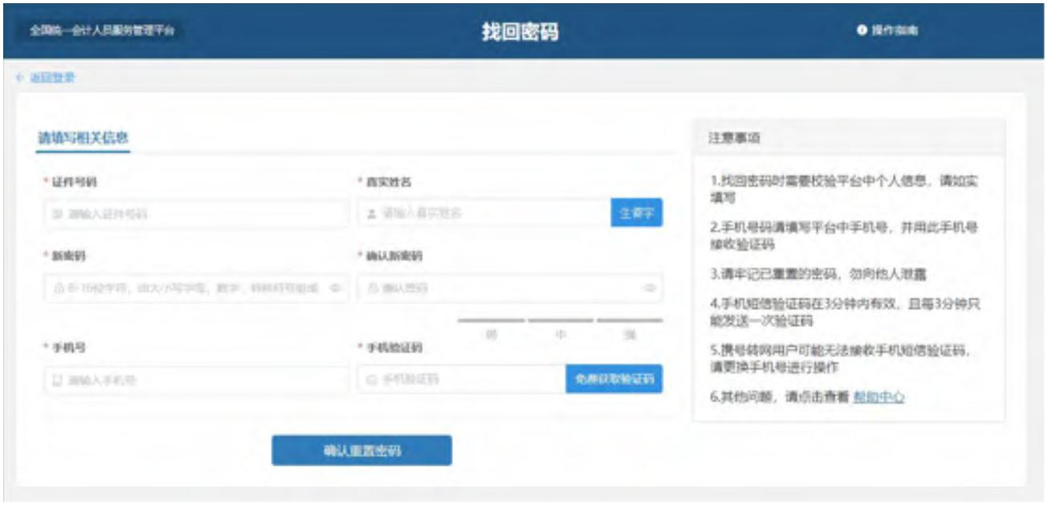

（图 2-4）

无法使用支付宝进行实名认证，可以在弹窗下方点击线上实名认证。线上实

名认证窗口需要上传证件人像面、证件非人像面、手持证件人像面以及选择所在

省市（图 2-5）。请仔细阅读文件上传要求，按要求上传证件文件。

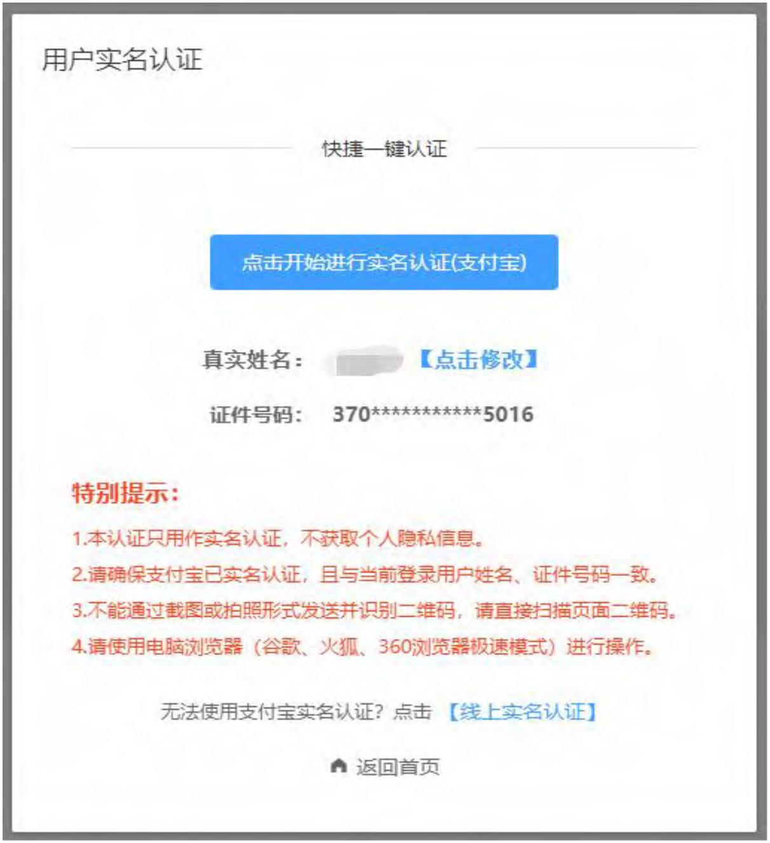

（图 2-5）

3. 信息采集

登录成功后，点击首页的会计人员信息采集进入到信息采集页面，或者会计

人员信息服务下的信息采集（图 3-1）。

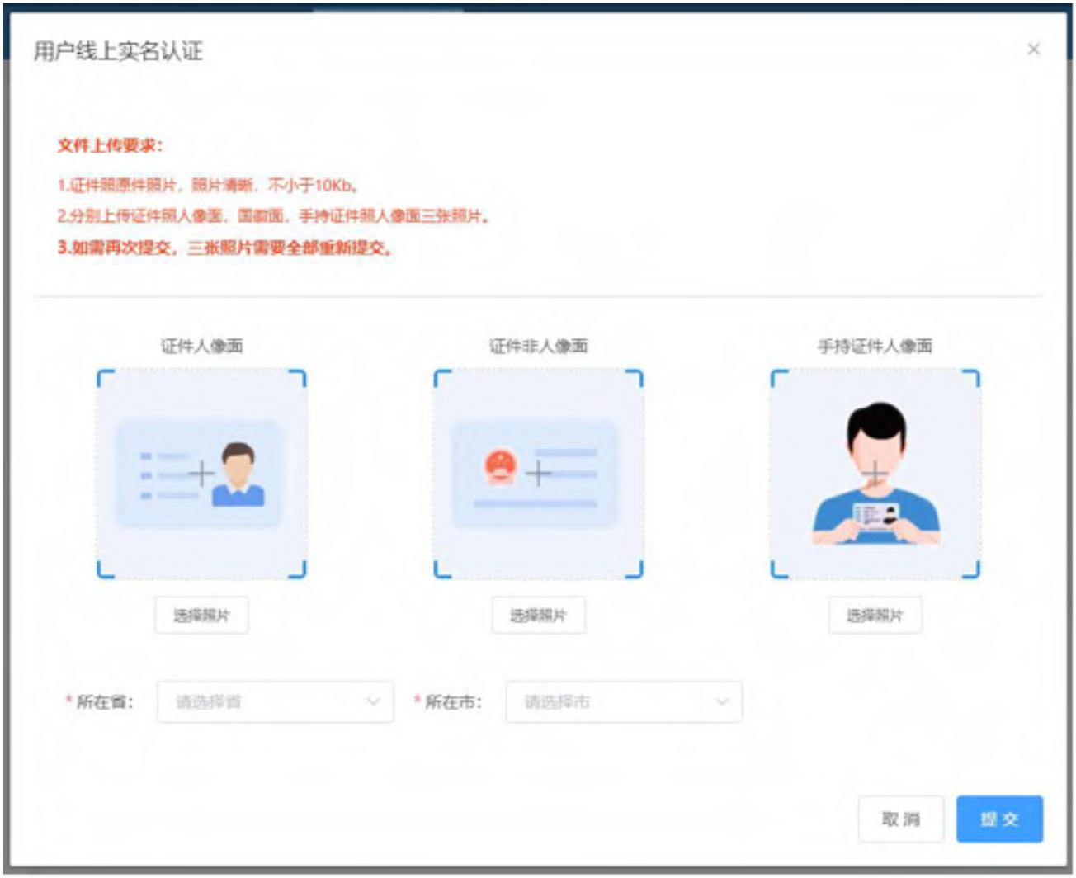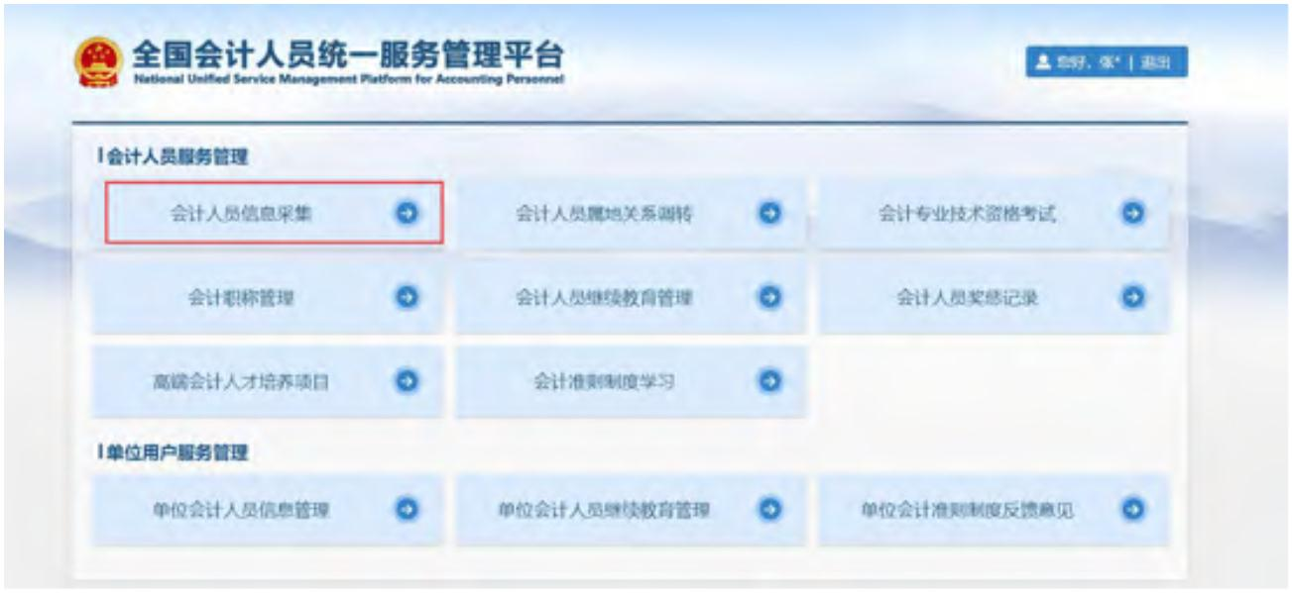

（图 3-1）

3.1.采集须知

信息采集首先进入的是采集须知页面，主要包括采集范围选择以及材料准备

提示（图 3-2）。请仔细阅读并选择自己所属的采集范围。材料准备为完成信息

采集所需的材料，提前准备以便顺利完成信息采集 。

（图 3-2）

3.2.基本信息

采集须知页点击下一步进入到基本信息页。在基本信息页中需要上传清晰、

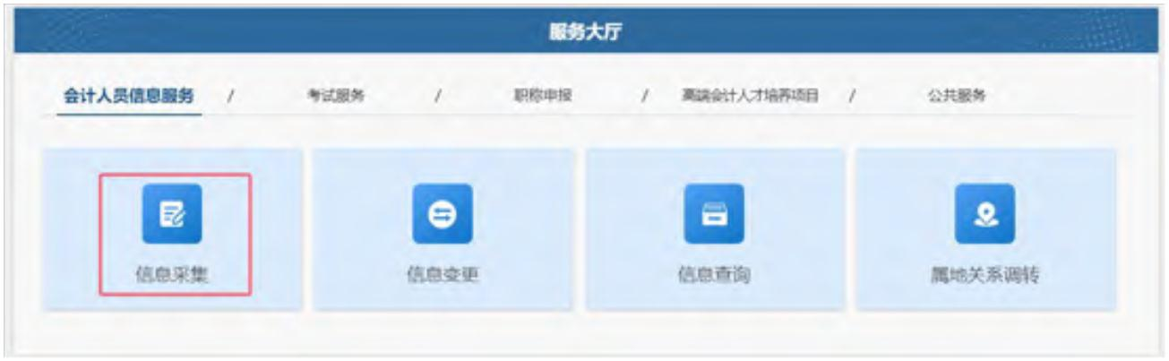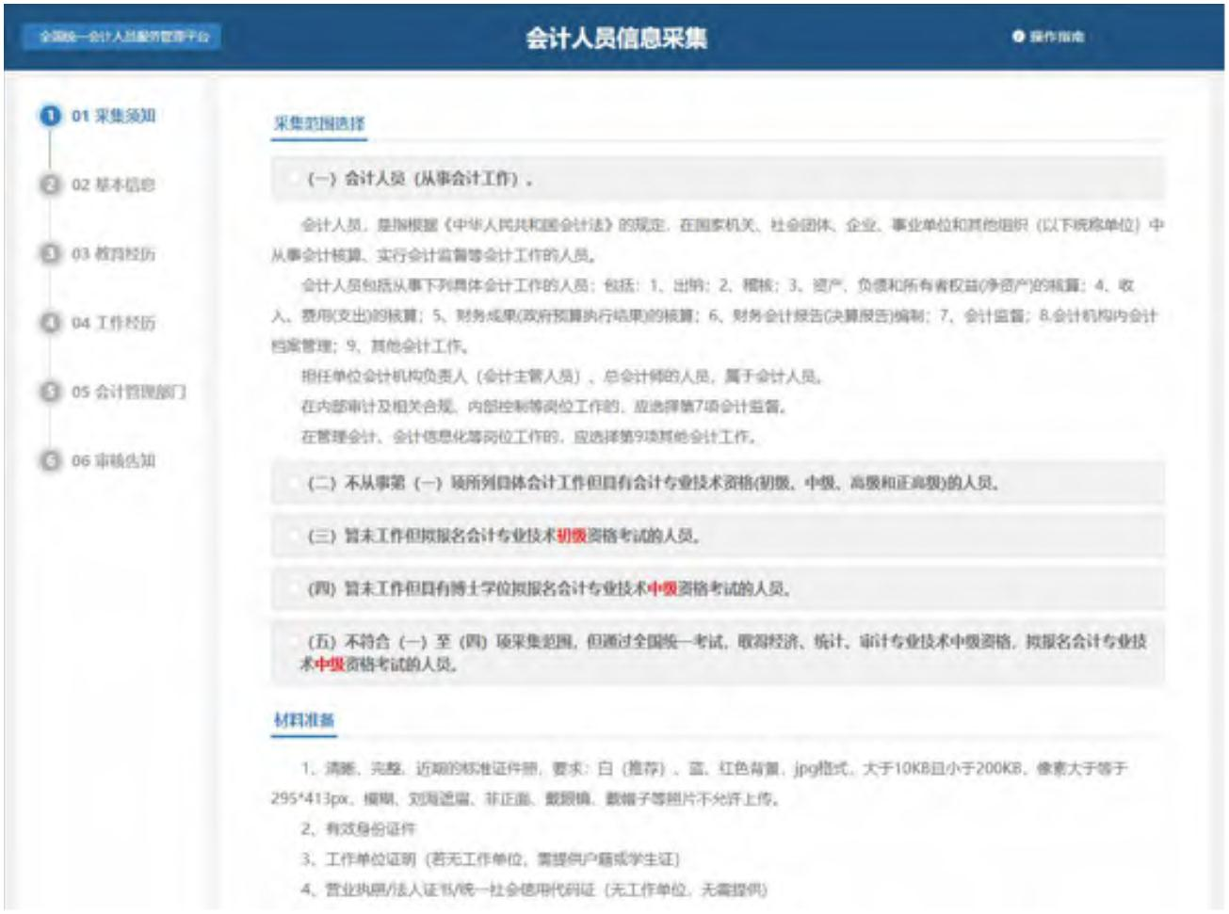

完整、近期的标准证件照片，并且要求不小于 10KB，像素>=295\*413px，请仔

细阅读上传照片框右侧的说明。基本信息中有效身份证件类型、有效身份证件号

码、姓名、性别、出生年月以及手机号码为注册时所填信息，基本信息页不可修

改。在填写完整基本信息后点击下一步，进入到教育经历页。

（图 3-3）

3.3.教育经历

在教育经历页中，点击新增进行教育经历的信息采集。新增教育经历弹窗包

括培养方式、学校名称、学历、学位（填写已取得证书的学历、学位）、所学专

业、入学时间、毕业时间、学历证书编号、学位证书编号以及根据所填信息上传

必要的附件（图 3-4）。

在填写完教育经历信息后页面表格会回显填写完的信息，可以进行查看详情、

编辑以及删除操作（图 3-5）。

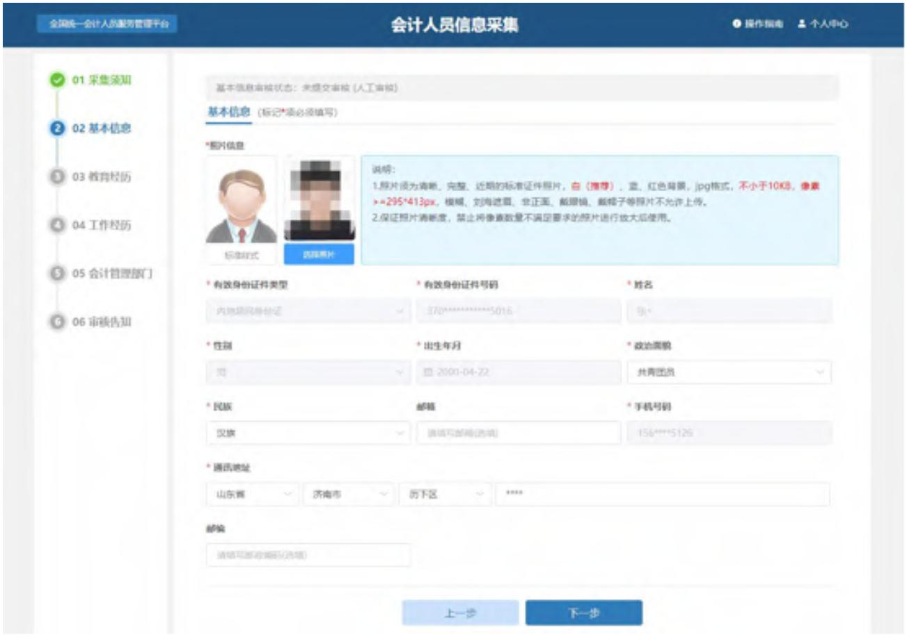

（图 3-4）

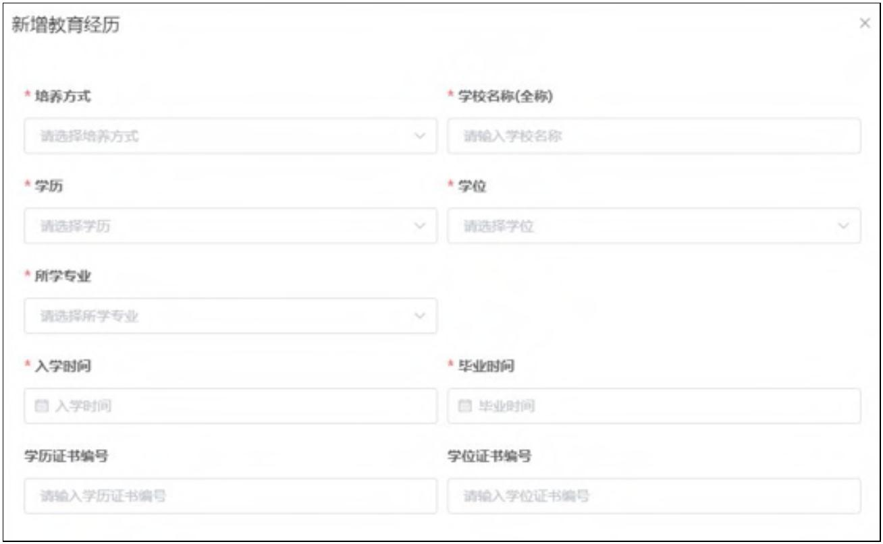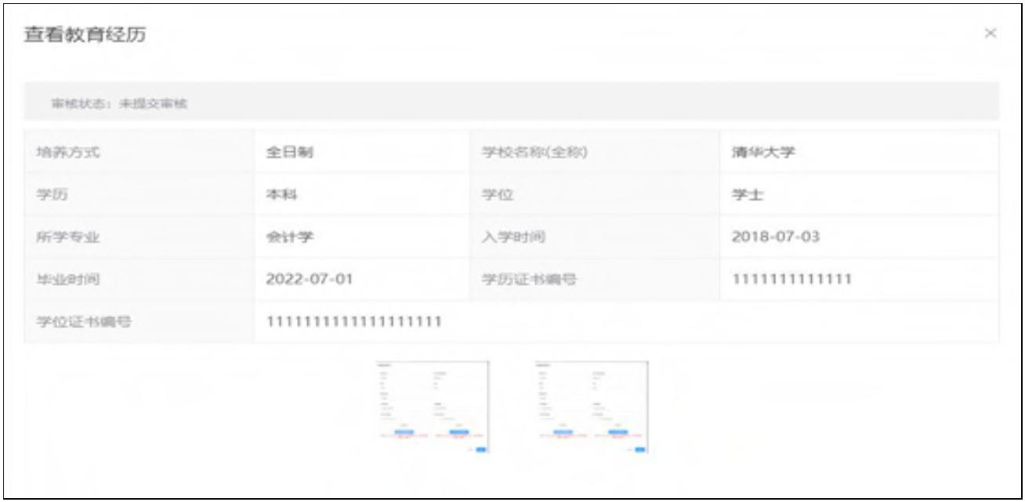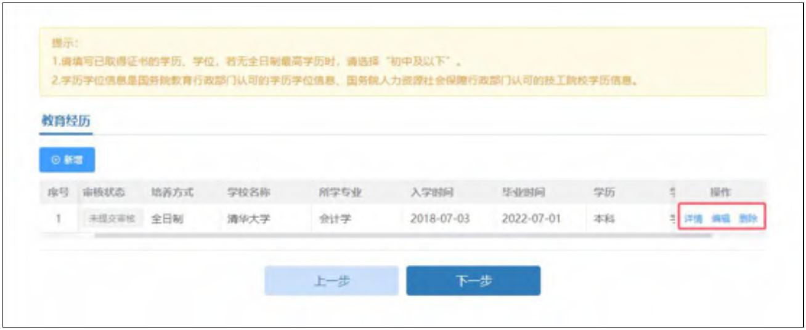

（图 3-5）

3.4.工作经历

教育经历页面点击下一步进入到工作经历页，在工作经历页中点击新增进行

工作经历的信息采集（图 3-6）。选择工作开始时间和工作结束时间，工作结束

时间可以选择至今，如果选择至今则需要上传本单位统一社会信用代码证明。在

填写完单位名称、统一社会信用代码、单位类型、所属行业、工作单位地址、工

作单位电话后选择是否有会计工作经历。若选择是需要新增本单位会计工作经历。

会计专业职务为非必填，如果填写了会计专业职务需要选择会计专业职务聘任时

间（会计专业职务聘任时间不能早于工作开始时间）以及上传聘任证明。

在填写完工作经历信息后页面表格会回显填写完的信息，可以进行查看详情、

编辑以及删除操作（图 3-7）。

（图 3-6）

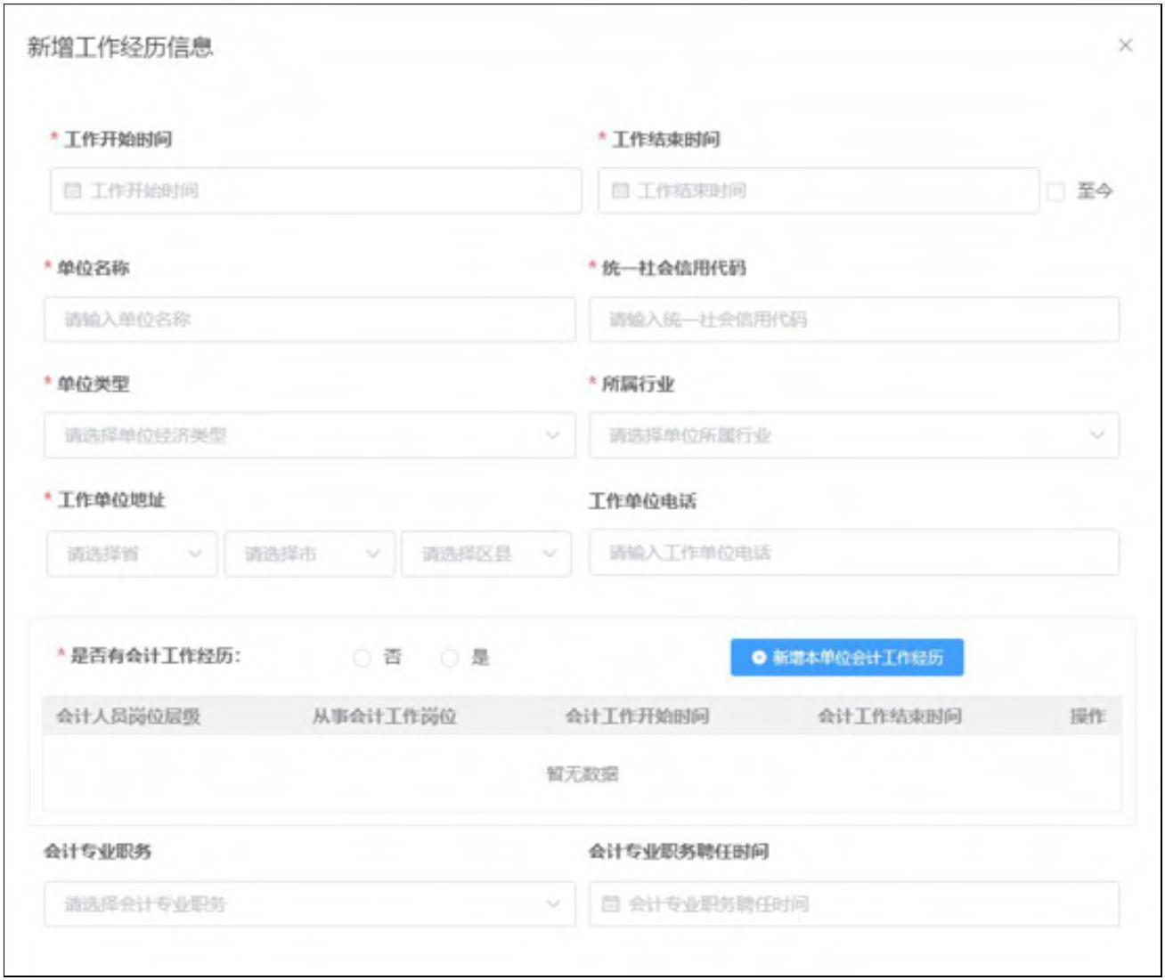

（图 3-7）

3.5.会计管理部门

工作经历页面点击下一步，进入到会计管理部门页面（图 3-8）。在会计管

理部门页选择所在会计管理部门省、市、区县。关系到后续信息采集审核等一系

列操作，请认真核对后，勾选“承诺所提供信息真实有效”后提交审核。

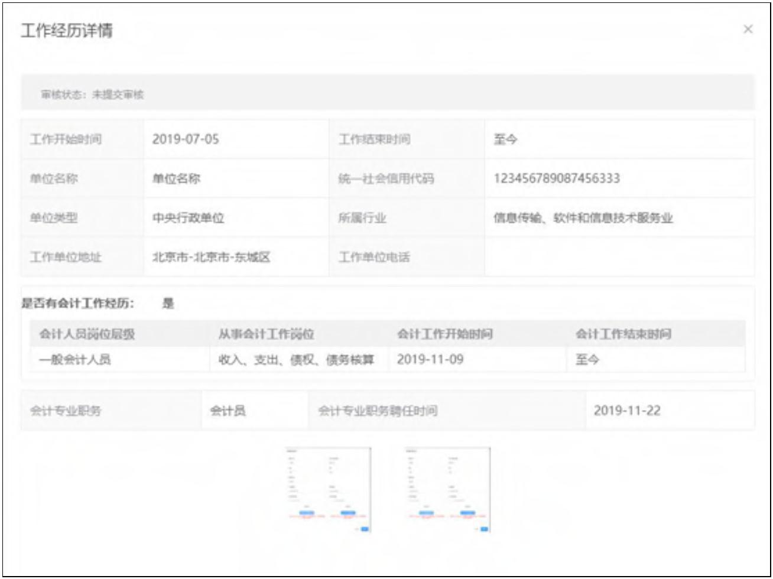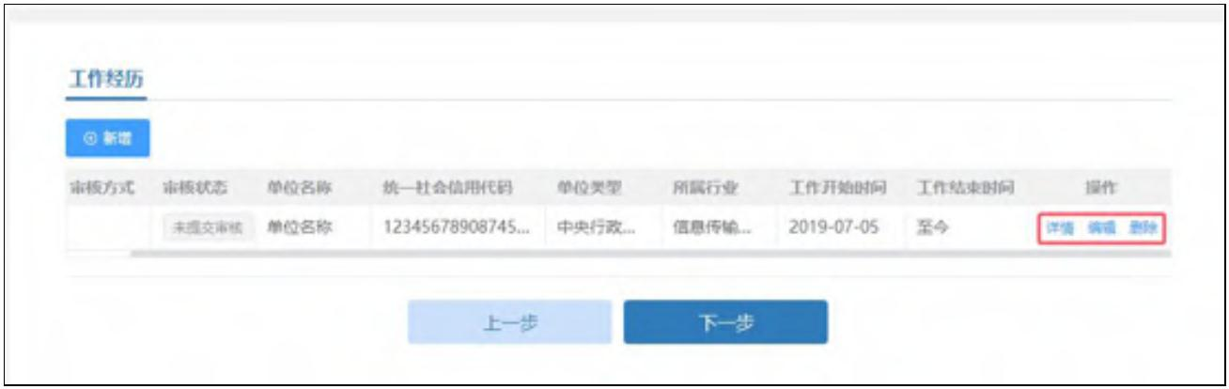

（图 3-8）

3.6.审核告知

提交完成后到审核告知页面，审核告知页面显示审核状态以及所属会计管理

部门（图 3-9）。

（图 3-9）

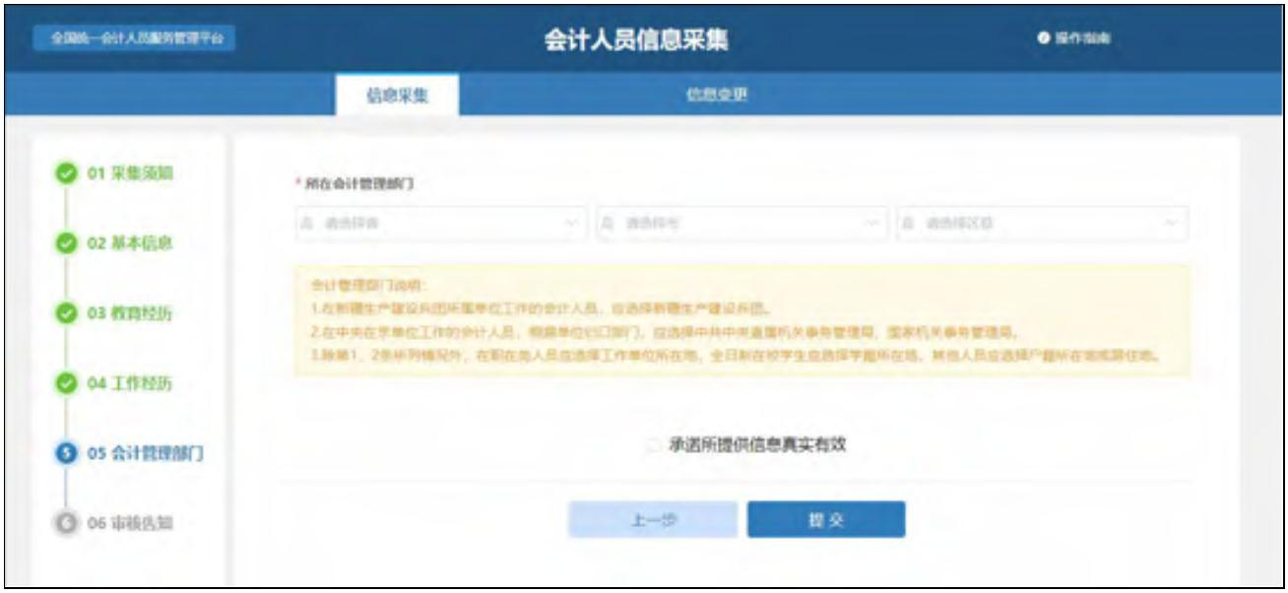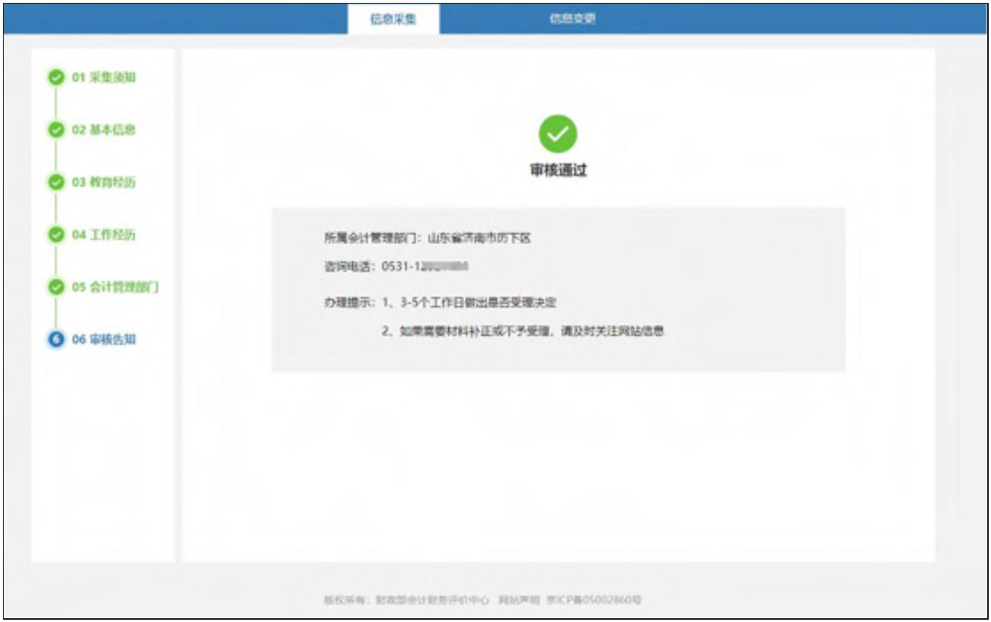

4. 信息变更

登录成功后，点击首页的会计人员信息采集然后点击信息采集右侧的信息变

更进入到信息变更页面，或者会计人员信息服务下的信息变更（图 4-1）。

（图 4-1）

4.1.基本信息变更

会计人员仅在信息采集审核通过状态下允许变更。信息变更默认进入到基本

信息变更页面，点击左侧的教育经历或者工作经历可以跳转到教育经历变更或者

工作经历变更。基本信息变更页面展示了会计人员的基本信息，部分信息脱敏显

示（图 4-2）。点击“进行变更”操作按钮，进入到编辑信息弹窗（图 4-3）。

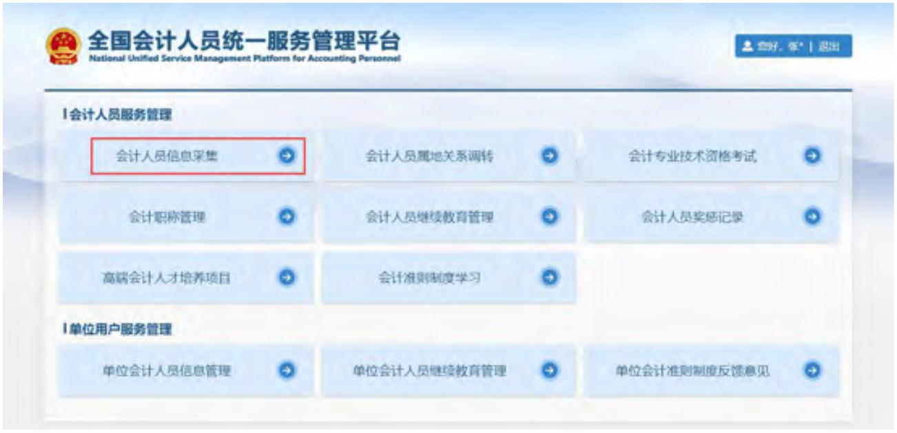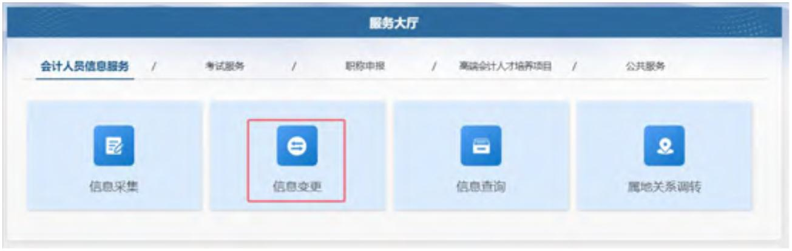

（图 4-2）

（图 4-3）

变更保存后，可在基本信息表格上方，当前信息的右侧，点击变更记录查看

已提交的基本信息变更记录（图 4-4）。点击详情可以查看详细信息，并且变更

信息会标红显示。

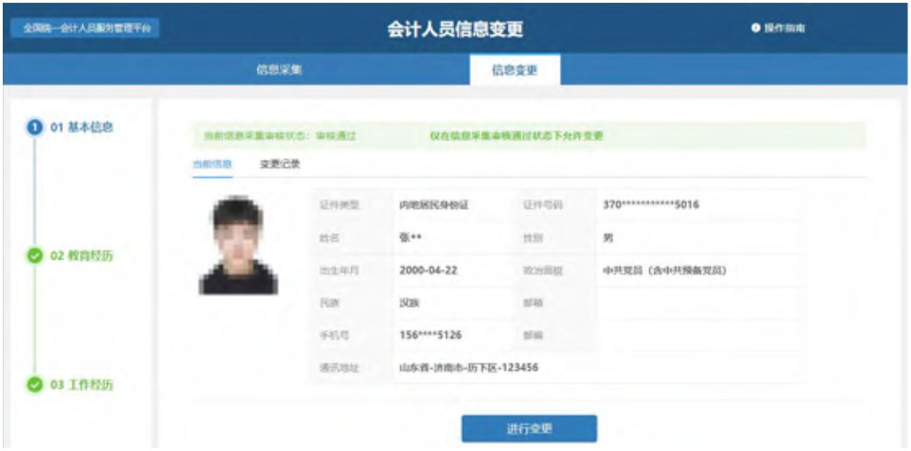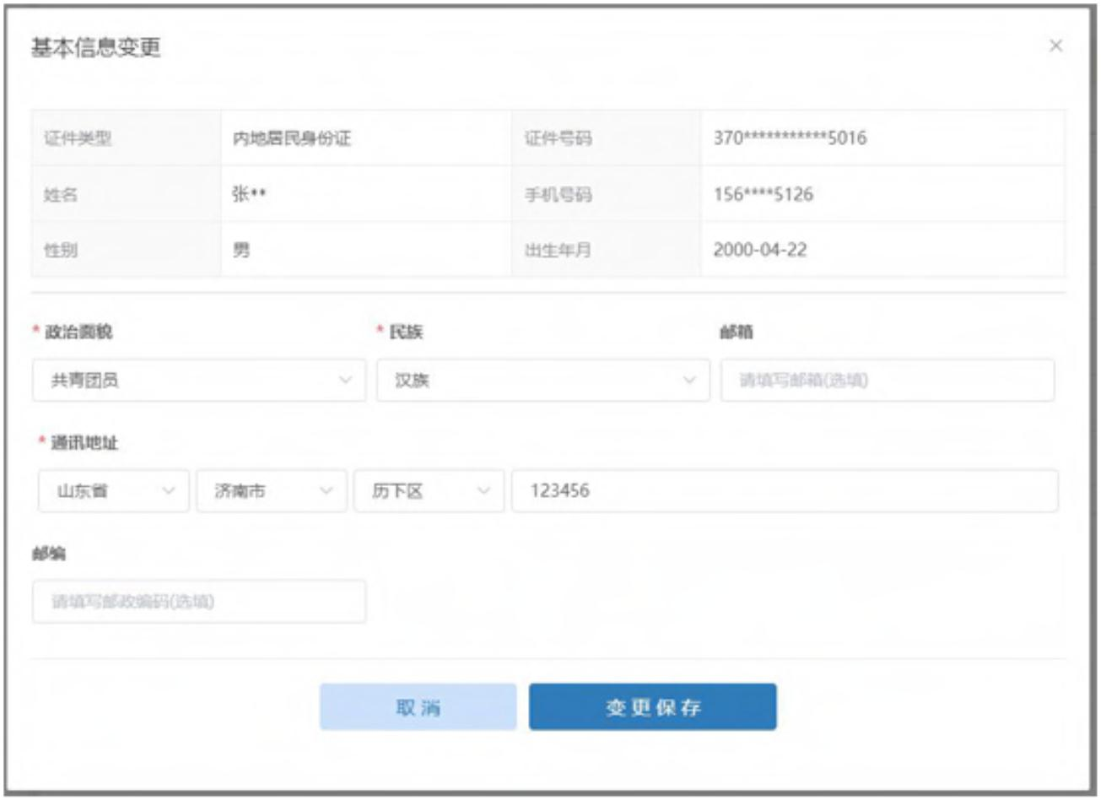

（图 4-4）

4.2.教育经历变更

点击左侧教育经历，进入到教育经历变更页面（图 4-5）。页面显示信息采

集时新增的教育经历，可以进行查看详情、变更、变更删除的操作。也可以继续

新增教育经历，但新增教育经历时间不得和已新增的教育经历时间交叉。

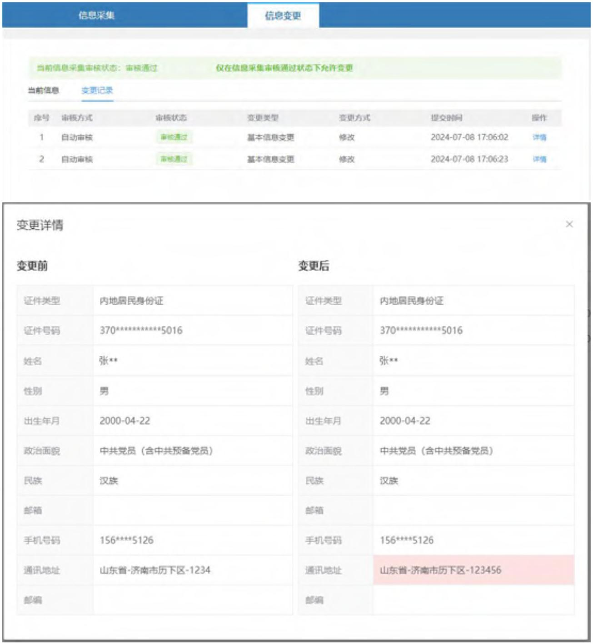

（图 4-5）

变更保存后，可在教育经历表格上方，当前信息的右侧，点击变更记录查看

已提交的教育经历变更记录（图 4-6）。信息包括审核方式、审核状态、变更类

型、变更方式以及提交时间。点击详情可以查看详细信息，并且变更信息会标红

显示。

（图 4-6）

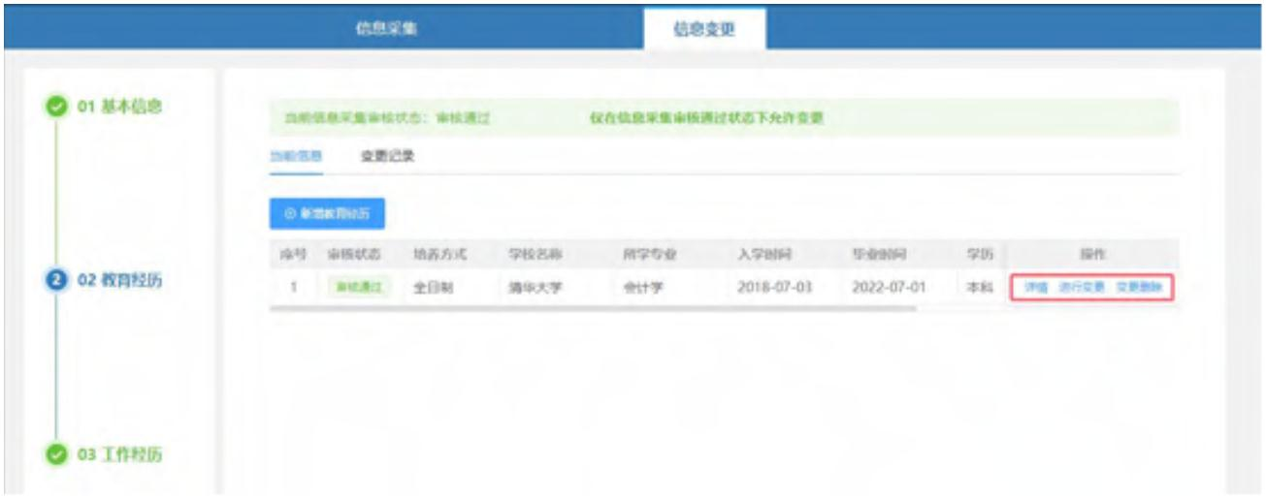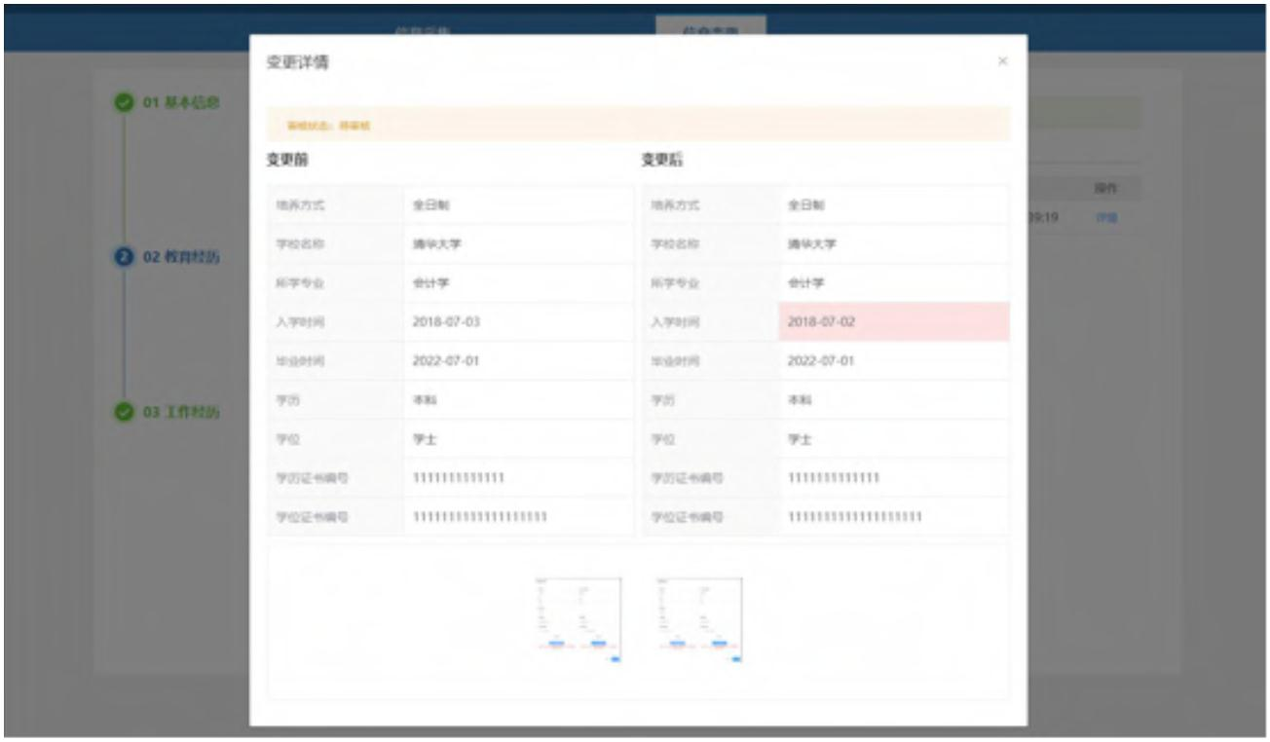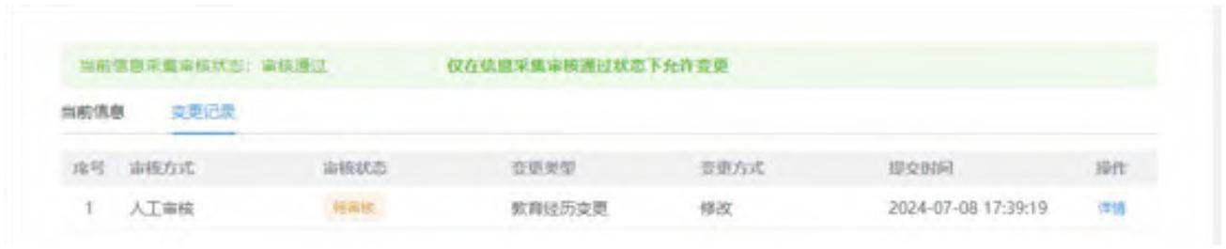

4.3.工作经历变更

点击左侧工作经历，进入到工作经历变更页面（图 4-7）。页面显示信息采

集时新增的工作经历，可以进行查看详情、变更、变更删除的操作。也可以继续

新增工作经历，但新增工作经历时间不得和已新增的工作经历时间交叉。

（图 4-7）

变更保存后，可在工作经历表格上方，当前信息的右侧，点击变更记录查看

已提交的工作经历变更记录（图 4-8）。信息包括审核方式、审核状态、变更类

型、变更方式以及提交时间。点击详情可以查看详细信息，并且变更信息会标红

显示。

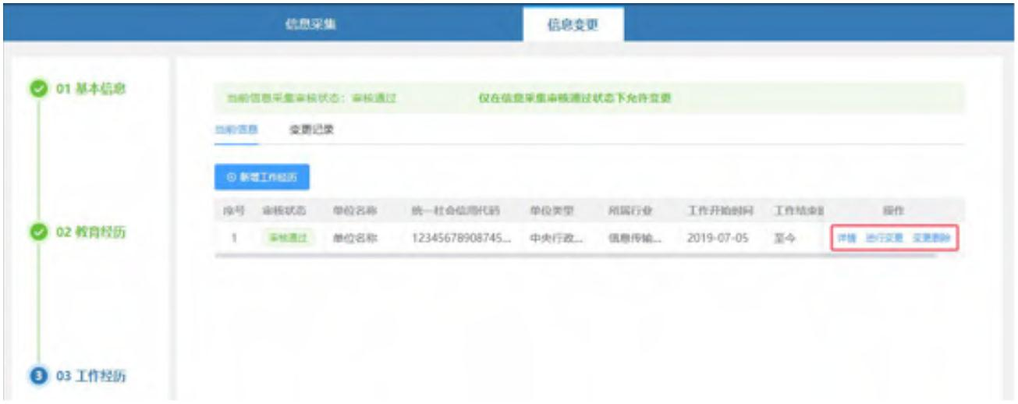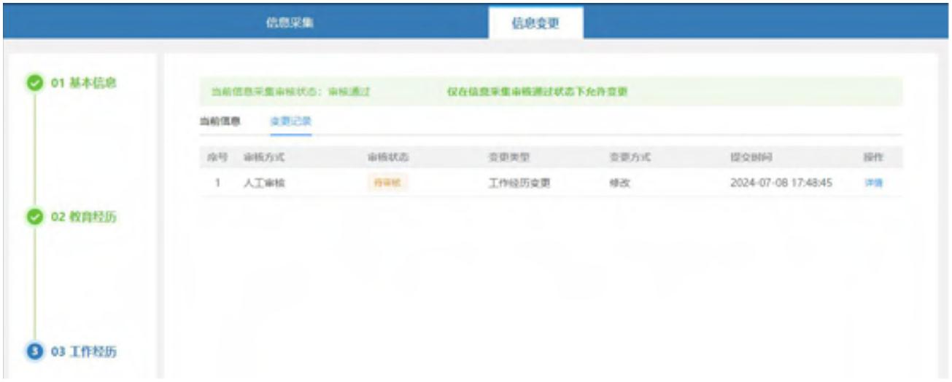

（图 4-8）

5. 属地调转

登录成功后，点击首页的会计人员属地关系调转进入到会计人员信息调转页

面，或者会计人员信息服务下的属地关系调转（图 5-1）。

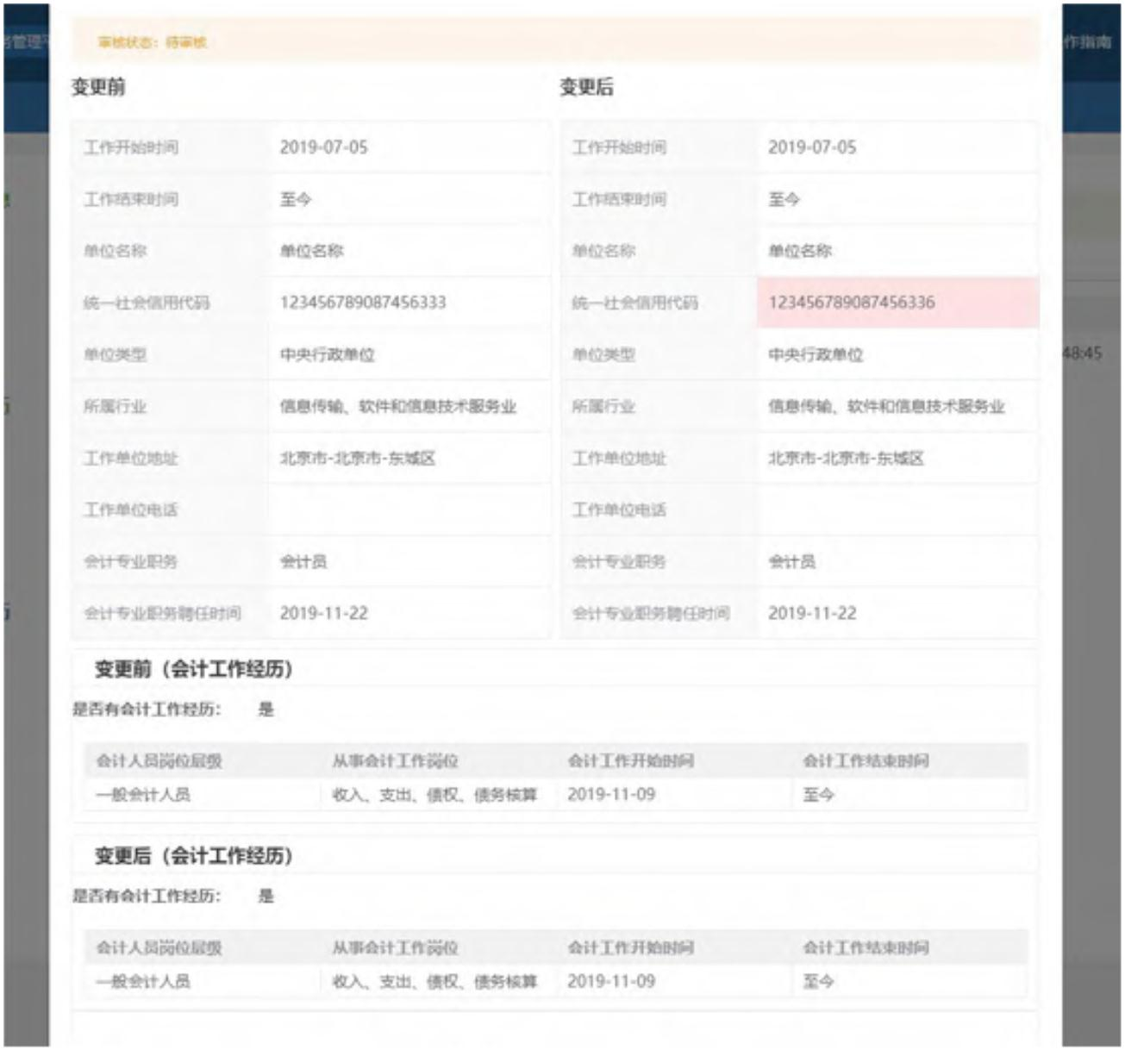

（图 5-1）

5.1.调转申请

在会计人员信息调转页面中点击“调转申请”按钮，进入到调转申请页面（图

5-2），填写调转信息。首先要选择调转原因，选择不同的调转原因需要填写不同

类型的信息。调转原因分为工作单位所在地变动、学籍所在地变动以及户籍所在

地或居住地变动三种类型（图 5-3）。

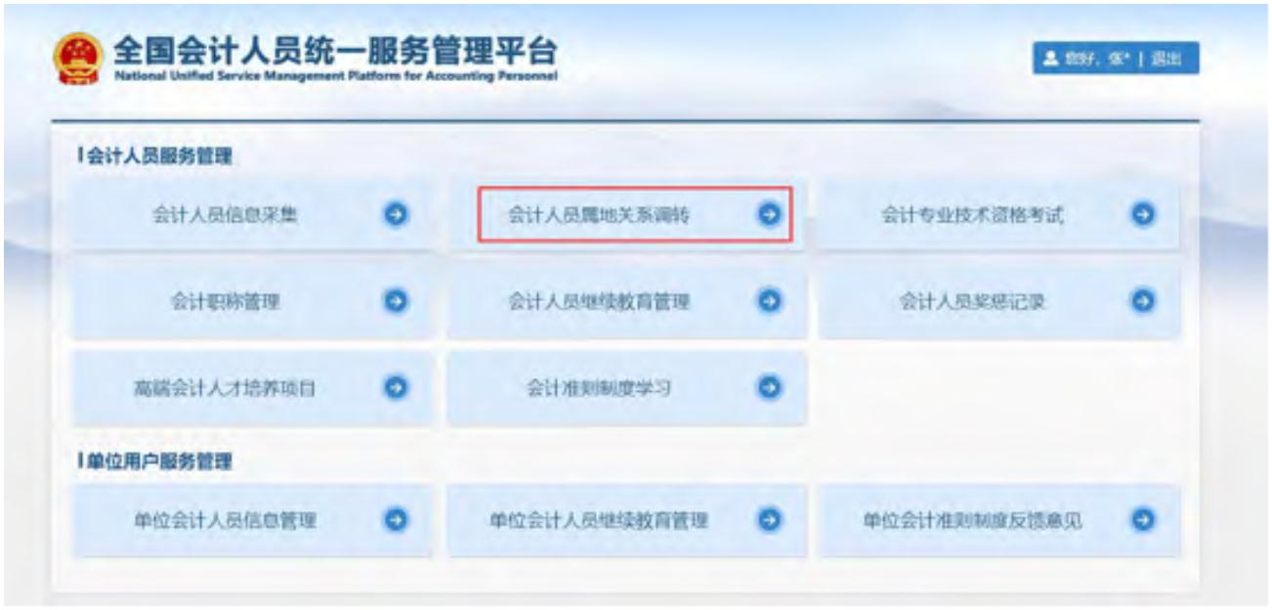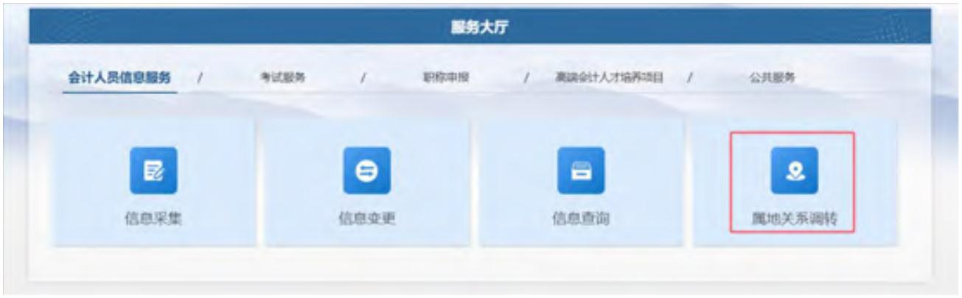

（图 5-2）

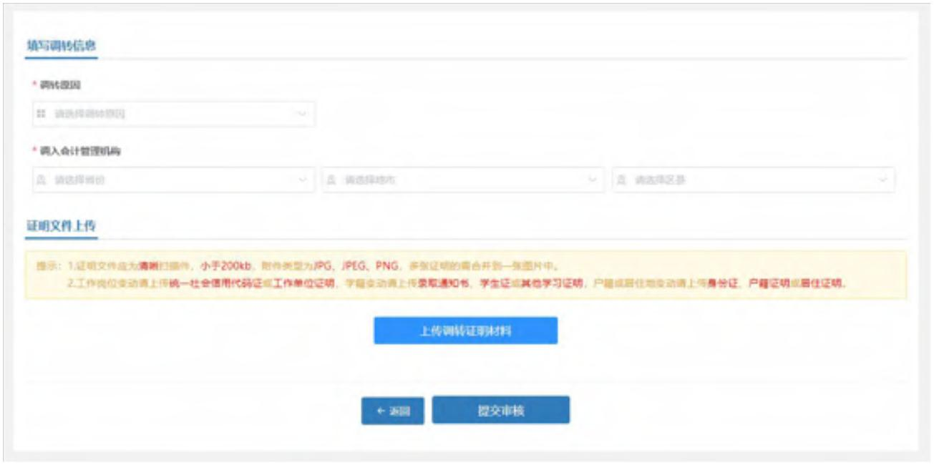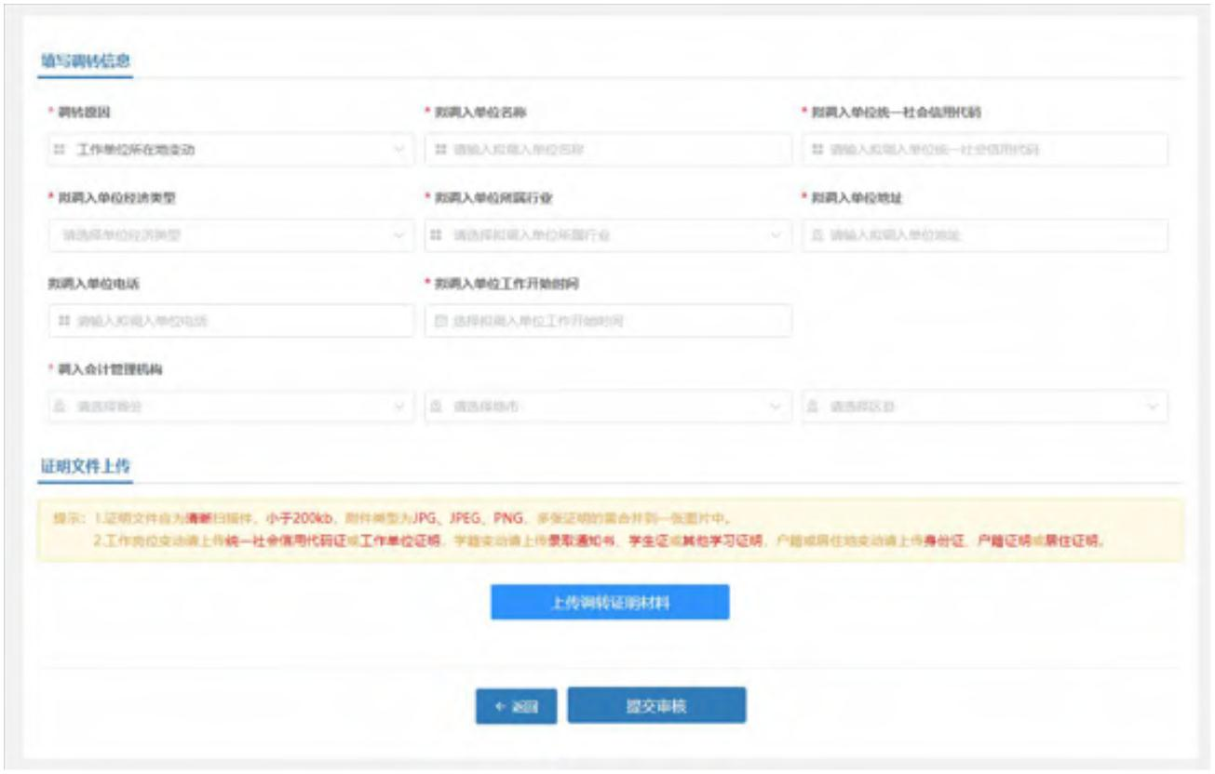

（图 5-3）

信息采集未完成或者信息采集尚未通过，存在审核中的信息变更申请、调转

申请、奖惩申请以及视同教育申请。选择的调入地管理机构与当前所属管理机构

相同。这些情况不允许提交调转申请，在提交时页面会有提示（图 5-4）。提交

调转申请必须要上传调转证明材料，工作岗位变动请上传统一社会信用代码证或

工作单位证明，学籍变动请上传录取通知书、学生证或其他学习证明，户籍或居

住地变动请上传身份证、户籍证明或居住证明。信息填写完成并上传完证明材料

后提交审核。

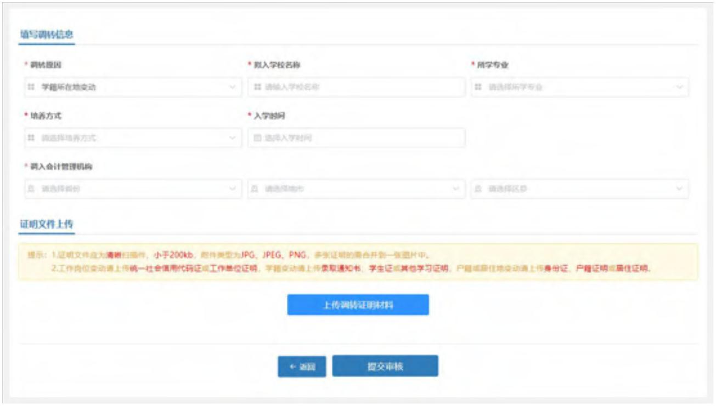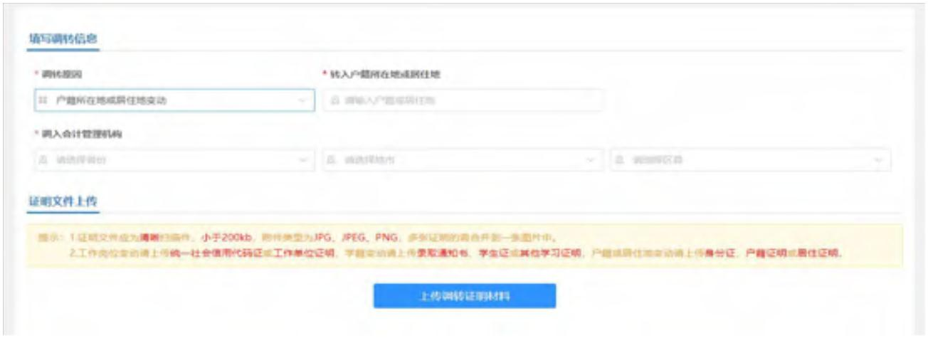

（图 5-4）

5.2.调转信息

提交完调转申请后，在会计人员信息调转页面可以查看已提交的调转申请。

信息包括调转类型、调出省市县、调入省市县、调出时间、审核状态以及证明材

料预览（图 5-5）。

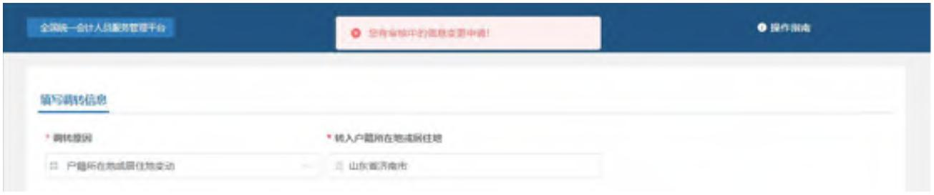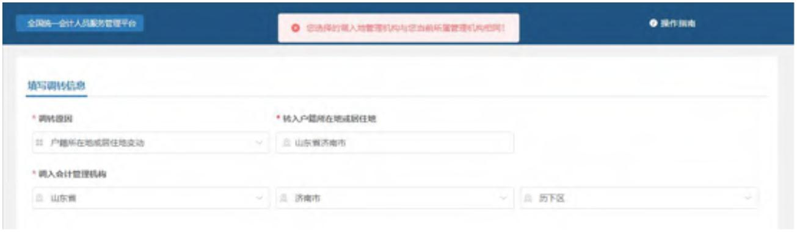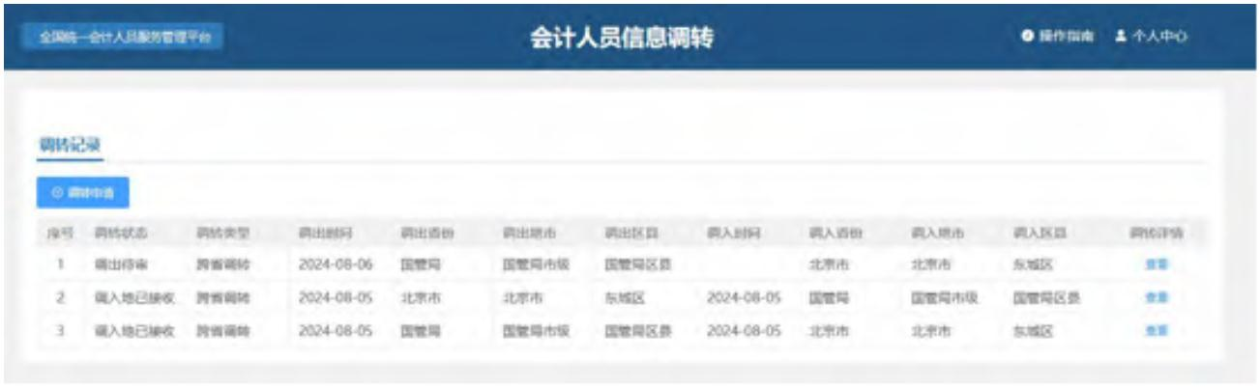

（图 5-5）

